MEDIENINFORMATION
ASMPT präsentiert Hochleistungs-LED-Die-Bonder
Vortex II: Präzision für Mini-LED-Displays
München, 18. Februar 2025 – ASMPT, weltweit führender Anbieter von Hard- und Software für die Halbleiter- und Elektronikfertigung, stellt mit Vortex II einen Hochleistungs-Die-Bonder für die Herstellung von Mini-LED-Displays vor, wie sie beispielsweise in der Automobilindustrie zum Einsatz kommen.
„Hochauflösende, ergonomische LED-Displays sorgen in modernen Automobilen dafür, dass der Fahrer alle wichtigen und sicherheitsrelevanten Informationen jederzeit im Blick hat“, erklärt Jonathan Ku, Senior Director of Business Development bei ASMPT. „Hier kommen sehr kleine LEDs zum Einsatz, die hochpräzise und prozesssicher bestückt werden müssen – denn Kunden aus der Automobilindustrie akzeptieren keine nachbearbeiteten Produkte. Genau für solche anspruchsvollen Aufgaben haben wir Vortex II konzipiert und entwickelt.“
Innovativer Bondkopf
Der hochinnovative Die Bonder kann Mini-LED-Komponenten mit einer Größe von 2 mil × 4 mil (50 µm × 100 µm) verarbeiten, zum Beispiel für Direct-View-RGB-LED-Displays mit ultrafeinem Pitch. In der Maschine kommt ein neu entwickelter Bondkopf mit automatischer verzögerungsfreier XYθ-Korrektur zum Einsatz. Die Präzision bei der XY-Platzierung beträgt ± 10 µm @ 3σ, bei einer Die-Drehung von ± 1° @ 3σ.
Hocheffektive Sortierklassen-Mischung
Prozessstabilität und hohe One-Pass-Raten, selbst bei maximalem Durchsatz, garantiert eine automatische Korrekturfunktion, kombiniert mit der von ASMPT patentierten Bondhead-Technologie. Die Lichtdurchlässigkeit beträgt bis zu 99,999 Prozent. Das vollautomatische RGB-Waferhandling ermöglicht eine One-Stop-Produktion und sichert durch die hocheffektive Mischung der Sortierklassen ein homogenes Farbbild auf dem Display.
Vortex II ist zudem 'ready für Industrie 4.0 Systemarchitekturen' durch die Automatisierung mit dem InLine-Linker-System von ASMPT für die effiziente Materialhandhabung, einer spezialisierten Technologie, die die nahtlose Integration hochpräziser Bonding-Systeme in automatisierte Fertigungsprozesse ermöglicht.

Verfügbares Bildmaterial
Folgendes Bildmaterial steht druckfähig im Internet zum Download bereit:
https://kk.htcm.de/press-releases/asmpt/

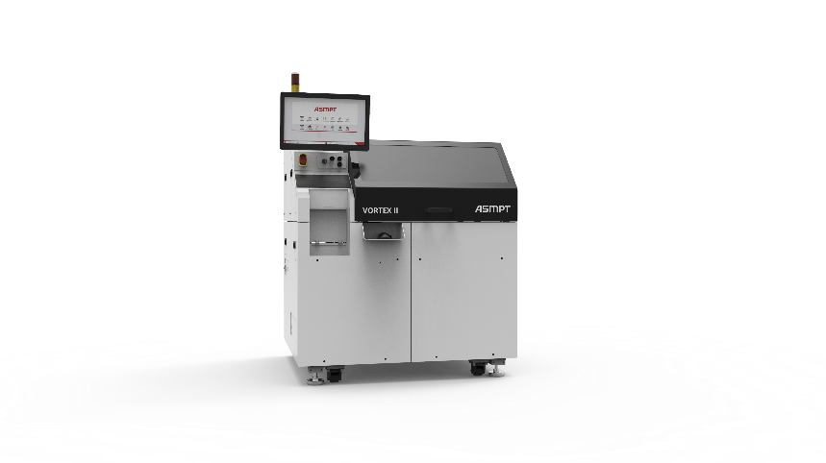

Vortex II, der Hochleistungs Die-Bonder für LED-Displays mit ultrafeinem Pixelabstand zur Direktansicht, revolutioniert visuelle Erlebnisse in modernen Fahrzeugen.

Bildquelle: ASMPT

Über ASMPT Limited („ASMPT“)
ASMPT mit Hauptsitz in Singapur ist weltweit führender Anbieter von Hard- und Softwarelösungen für die Semiconductor- und Elektronikfertigung. Das Angebot von ASMPT umfasst die Bereiche Semiconductor Assembly und Packaging sowie SMT (Surface Mount Technology): von der Wafer-Beschichtung bis hin zu den verschiedensten Lösungen für Assembly und Packaging empfindlicher elektronischer Komponenten in einer breiten Palette von Endverbrauchergeräten, darunter Elektronik, mobile Kommunikation, Computer, Automobilindustrie, Industrie und LED (Displays). Engste Zusammenarbeit von ASMPT mit seinen Kunden und kontinuierliche Investitionen des Unternehmens in Forschung und Entwicklung tragen erheblich dazu bei, dass ASMPT innovative und kosteneffiziente Lösungen und Systeme anbietet, mit denen Anwender höhere Produktivität, höhere Zuverlässigkeit und verbesserte Qualität erzielen.
ASMPT ist an der Börse von Hongkong notiert (HKEX Aktiencode: 0522) und gehört zu den Werten des Hang Seng TECH Index, Hang Seng Composite MidCap Index, des Hang Seng Composite Information Technology Industry Index, des Hang Seng Corporate Sustainability Benchmark Index sowie des Hang Seng HK 35 Index.
Mehr Informationen zu ASMPT finden Sie auf asmpt.com.

Über ASMPT Semiconductor Solutions (“ASMPT SEMI”)
ASMPT SEMI ist der führende Anbieter von zukunftsweisenden Lösungen für Advanced Packaging und Semiconductor Assembly. Mit ihrem Engagement für Innovation und Kundenzufriedenheit bietet ASMPT SEMI ein umfassendes Angebot an Produkten und Dienstleistungen, die den sich wandelnden Anforderungen der Mikroelektronikindustrie gerecht werden. Das Expertenwissen umfasst Bereiche wie Flip-Chip- und Wafer-Level-Packaging, fortschrittliche Verbindungstechnologien und vieles mehr. Die hochmodernen Lösungen von ASMPT SEMI ermöglichen es den Kunden, bei der Herstellung ihrer Halbleiterbauelemente eine höhere Leistung, größere Zuverlässigkeit und verbesserte Kosteneffizienz zu erzielen.
Mehr Informationen zu ASMPT SEMI finden Sie auf semi.asmpt.com.

Pressekontakte:
Global ASMPT Press Office
ASMPT Ltd.
Susanne Oswald
Rupert-Mayer-Straße 48
81379 München
Deutschland
Tel: +49 89 20800-26439
E-Mail: susanne.oswald@asmpt.com
Website: asmpt.com

HighTech communications GmbH
Barbara Ostermeier
Brunhamstraße 21
81249 München
Deutschland
Tel.: +49-89 500778-10
E-Mail: b.ostermeier@htcm.de
Website: www.htcm.de

